**Вертикальный маркерный плоттер**

Автор проекта Наумов Максим Геннадьевич

ГАОУ школа №548

Класс 10Р

**Кратко опишите суть проекта (для чего именно предназначен, что делает устройство)**  
Суть проекта заключается в разработке роботизированного вертикального маркерного плоттера, который предназначен для автоматического нанесения изображений на вертикальные поверхности. Устройство обладает широким диапазоном размеров рабочей области и простотой настройки и монтажа. Оно позволяет значительно ускорить процесс художественного оформления стен и других вертикальных поверхностей при проведении внутренних и внешних работ. Также данный маркерный плоттер может быть широко использован в образовательной среде для создания качественных и наглядных материалов, таких как таблицы, памятки, диаграммы и другие схемы, которые могут быть использованы на досках в классах и аудиториях.

**Фото, если есть**  
  
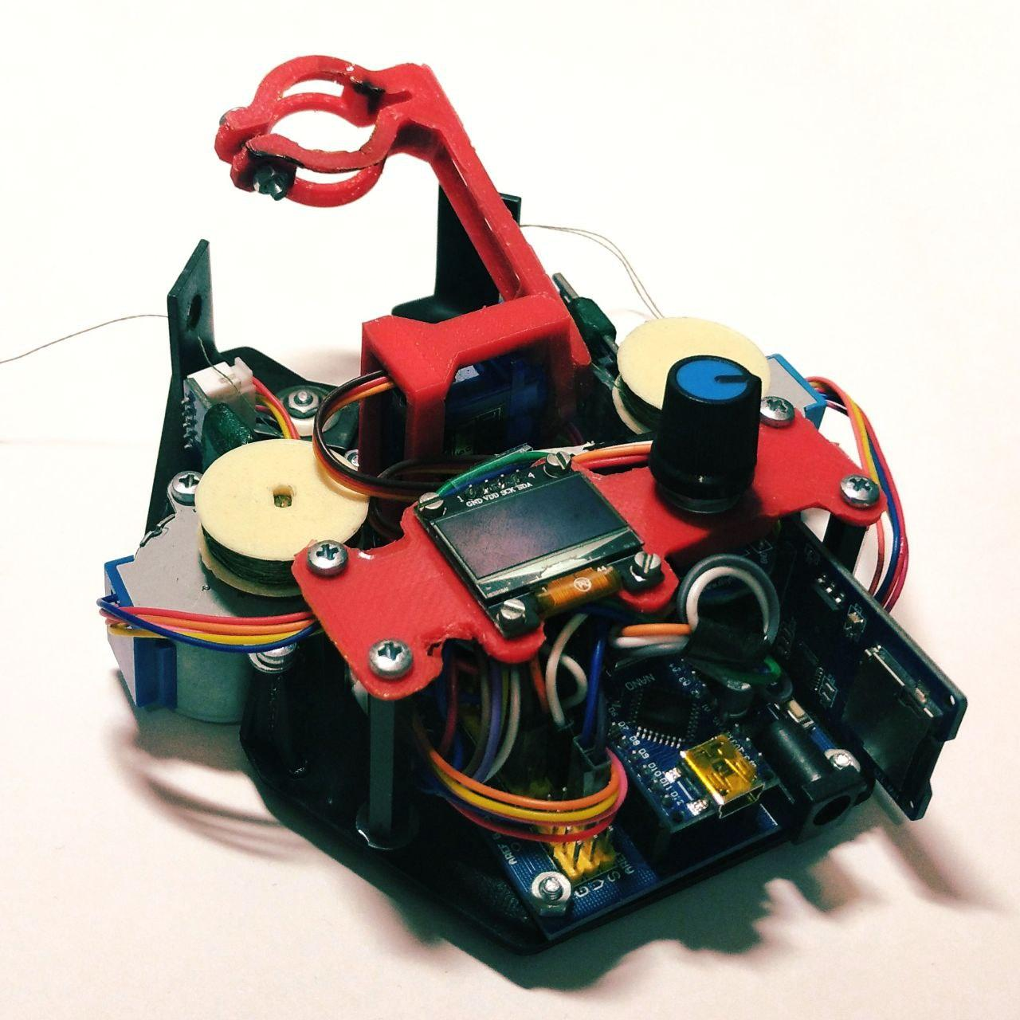

**Опишите составные части проекта:**

* + **Программная часть**  
    Программная часть данного микроконтроллера включает в себя встроенное программное обеспечение, которое позволяет выполнить команды G-code и реализует пользовательский интерфейс взаимодействия с помощью энкодера и дисплея. Этот интерфейс позволяет выбрать файл для печати, который находится на SD-карте, выполнить калибровку и настройку параметров плоттера.  
      
    Приложение для ПК, служащее для генерации G-code и подготовки файла для печати, а именно указанию параметров рабочей области, расположению изображений на нём и параметры их отрисовки.
  + **Аппаратная часть**
  + **Корпус устройства, крышка**
  + **Захват маркера**
  + **крепления тросов к углам рабочей области**
  + **Электронная часть**

**Функциональная схема**

* + 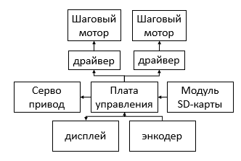
  + **Плата Управления Arduino Nano**
  + **Модуль чтения SD-карты**
  + **Шаговые двигатели**
  + **Сервопривод**
  + **Драйвер ULN2003**
  + **Энкодер GSMIN AK291**
  + **OLED дисплей I2C 128x64**

**Что именно реализовано сейчас?**

Устройство может автоматически рисовать на вертикальной поверхности, например, диаграмма на маркерной доске в классе или художественное оформление стен

**Что вы планируете показать на защите**

1. Проблематика
2. Анализ существующих решений
3. Цели и задачи проекта
4. Принцип работы
5. Устройство в действии

Сохраните данное описание в формате .pdf и загрузите в форму <https://forms.yandex.ru/cloud/65310fb473cee70e8b5bb6cb/>